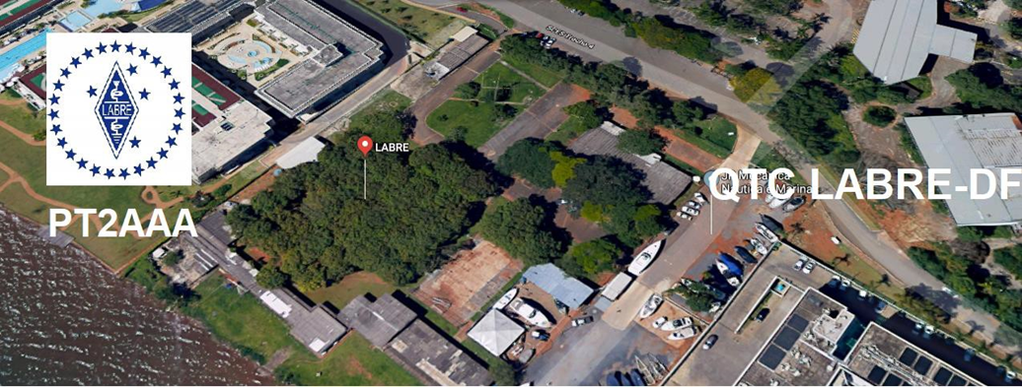
PY6ZF

LIGA DE AMADORES BRASILEIROS DE RÁDIO EMISSÃO ADMINISTRAÇÃO DO DISTRITO FEDERAL
QTC Nº 045– BRASÍLIA, 21 DE NOVEMBRO DE 2020

Bom dia aos radioamadores e escutas deste QTC, nossas frequências de uso em VHF são as repetidoras 145.210 kHz (-600) e 146.950 kHz (-600).
PALAVRA DO PRESIDENTE DA LABRE-DF

Radioamadores de Brasília, do Entorno, do Brasil e porque não do Exterior.
Parabéns aos colegas do Jeep Club de Brasília pela reativação da repetidora de VHF 147.290khz, que estava inoperante devido à queda de um raio na região do Colorado, onde está instalada, o colega Delso Queiroz Florindo, PT2 GP, responsável por ela, já fez o reparo necessário, porém ela voltou a usar o “sub tom” ou seja os equipamentos deverão ser reprogramados: cujas características são: Frequência 147.390khz. Shift+600, Sub tom 88,5 HZ. Esta repetidora irá cobrir a região do Colorado, cuja zona estava em falta de cobertura em VHF.
Grato ao JCB e agora estaremos utilizando mais uma repetidora de VHF para o bem de todos os radioamadores de Brasília e cidades circunvizinhas.
A LABRE-DF e toda sua Diretoria sempre procurando valorizar a estação PT2AAA, nos Concursos e Contestes, estará sempre no ar, na medida de suas possibilidades, ajudando aos mais novos radioamadores em suas futuras experiências e conquistas, sempre procurando as frequências mais utilizadas pelos novatos e recém chegados.
Podem contar com a sua LABRE-DF.
Assim mostramos logo abaixo os diplomas conquistados no CVA e Batalha do Riachuelo.

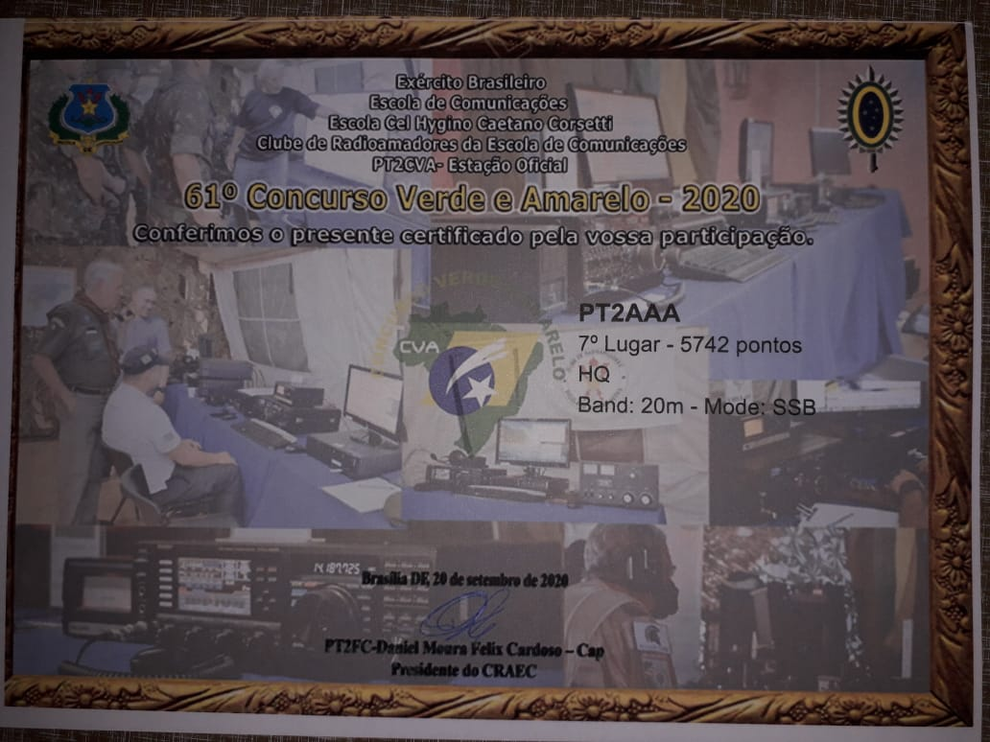

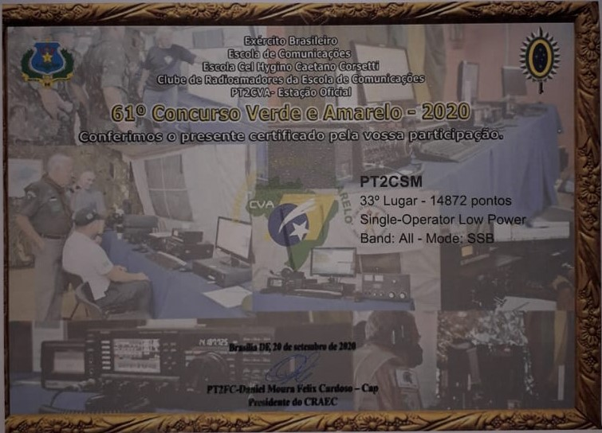

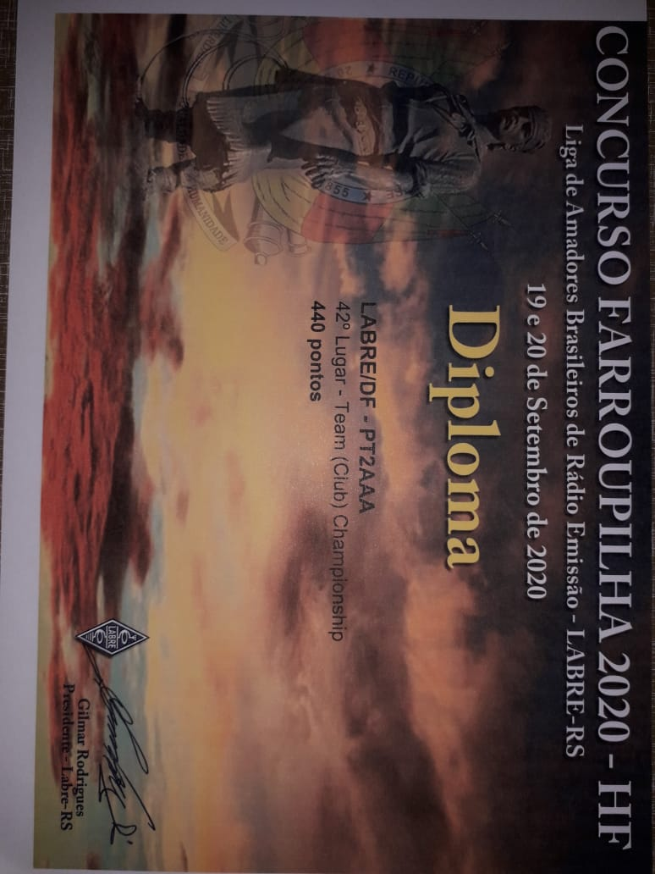
Recebemos comunicado da Labre, Presidência Executiva e Conselho, que já está aplicando novas tecnologias do PIX do Banco do Brasil.
Com o apoio da LABRE-RJ, a AMRASE já ativou no ar com a estação ZY1AMR desde 16 de novembro até 14 de dezembro de 2020, em comemoração aos 131 anos da Proclamação da República.
Vamos contatá-la.
A AMRASE irá emitir um Certificado por e-mail, sem necessidade de Log, bastando enviar este desejo para: zy1amr@amrase.org.br, com seu indicativo de chamada e seu nome:
Bands/Modes: HF, VHF, UHF, CW, SSB, FT8, FM, DSTAR, DMR+tg724, SAT, QO-100.
Consulte a página no QZ.COM
73!
Já começou também a operação da Estação especial PQ7ZP, que dará direito ao Diploma Zumbi dos Palmares a quem fizer ao menos três contatos em bandas/modos diferentes.
Teve início no dia 15 a 20 de novembro de 2020, nas faixas de 2m, 6m, 10m, 12m, 15m, 17m, 20m, 40m e 80m, em FONIA, CW e DIGITAL (RTTY,PSK e FT8).
Além do diploma em PDF, será emitida uma placa alusiva ao evento, conforme instruções mais abaixo.
Apesar de já ter sido realizado, nós publicamos os dados e os respectivos endereços para que não haja dúvidas àqueles que desejarem algumas informações explicativas de como conquistar o diploma e a placa.
Idealizado e operacionalizado por colegas alagoanos, a iniciativa tem apoio da Labre e visa celebrar o Dia da Consciência Negra, comemorado no Brasil no dia 20 de novembro:
http://labre.org.br/diploma-zumbi-dos-palmares-pq7zz/
Continuamos trabalhando pela nossa LABRE-DF enviando gradualmente, na medida do possível, os QSLs dos sócios e devido a Covid-19, para todos aqueles Gerentes e DX-Expedicionários, devido a sua importância na credibilidade do nosso Brasil quanto ao pagamento dos cartões dos contatos realizados, entregando pessoalmente um a um, em suas residências.
Executo esta missão visando especialmente o tema credibilidade, imputo de suma importância.
Recebemos correspondência enviada pelo colega e amigo PT2FR, Queiroz datada de 18 de novembro, correspondência da LABRE-SP, comunicando que devido a continuidade da pandemia da Covid-19, a sede da LABRE-SP, continua fechada até o anúncio do Prefeito da cidade de São Paulo para a reabertura.
Nossos colaboradores continuam realizando teletrabalho, prestando atendimento exclusivamente por correspondência eletrônica. Nada se aprende, tudo se copia.
CONTATOS:
E-Mail da secretaria: labre@labre-sp.br
E-Mail do Financeiro: financeiro@labre-sp.org.br
É a LABRE-SP trabalhando pelos associados.
Atenciosamente
Leonardo Campos.
Novo endereço do Burerau de QSL de Portugal(REP)
Recebemos correspondência do colega PY2KP, Diretor de Radioamadorismo da Labre: py2kp@uol.com.br
Hans P. Blondel Timmermam-PB2T, Secretário da Região 1 da IARU, informa que temporariamente o endereço do Bureau de QSL DA REP(PORTUGAL) é o seguinte: Praceta D. Mécia nº 15-2°Dto, 2605-247 Belas, PORTUGAL.
Estaria citando aqui os países que estão restritos (proibidos) para envio dos QSLs, mas não gostaria de ser repetitivo.
Vamos aguardar pacientemente a liberação das vacinas e festejar o fim desta Pandemia.
Por dever de oficio vamos citar os dados atuais da COVID-19, fornecidos pelos órgãos oficiais, sem entrar em polêmica.
De acordo com os dados do Consórcio de Imprensa sobre a pandemia de Covid-19, o Brasil totaliza, segundo o último balanço do Ministério da Saúde, 6.020.164 de pessoas infectadas e 168.613 mortos pela doença. Foram mais de 550 novos óbitos nas últimas 24 horas.
Continuo rezando e aguardando com fé e esperança, resguardando-me em casa preservando minha saúde e por que não minha vida.
As eleições continuam adiadas, devido a pandemia.
Não sou mágico nem tampouco adivinho, mas existe uma probabilidade no ano que vem, de realizarmos nossas eleições.

A LABRE é minha, é sua, ela é de todos nós.

Vamos pra frente que atrás vem gente.

Roberto Franca Stuckert - PT2GTI

Presidente da Labre-DF

NOTICIAS DE DX

PARA TODOS OS RÁDIO AMADORES

SB DX ARL ARLD047 - 19 de novembro de 2020.

Notícias ARLD047 DX

O boletim desta semana foi possível com informações fornecidas por
W2GD, The Daily DX, o OPDX Bulletin, 425 DX News, DXNL, Contest
Corral do QST e o ARRL Contest Calendar e sites WA7BNM.
Obrigado a todos.

OMAN, A4. Membros da Royal Omani Amateur Radio Society podem usar
o prefixo A450 para marcar o 50º Dia Nacional de Omã.

BARÉM, A9. Membros da Bahrain Amateur Radio Society estão QRV
com a estação de eventos especiais A91WTVD até 21 de novembro para comemorar o
Dia Mundial da TV. QSL via EC6DX.

SAUDI ARABIA, HZ. Membros da Saudi Amateur Radio Society
operam as estações de eventos especiais HZ20G, 7Z20G e 8Z20G até novembro
23 para reconhecer a cúpula do G20 em Riade. QSL via
instruções dos operadores .

ST. VINCENT, J8. Oleh, KD7WPJ estará QRV como J8 / UR5BCP de
21 a 28 de novembro. A atividade será de 40 a 6 metros usando CW,
SSB, FT8 e FT4. QSL para chamada em casa.

MINAMI TORISHIMA, JD1. Take-san, JG8NQJ / JD1 foi QRV em 40
metros usando CW por volta de 0900z. QSL via JA8CJY.

OGASAWARA, JD1. A estação JD1BHA está ativa em 40 metros usando
CW por volta de 1200z. QSL via instruções do operador.

ÁUSTRIA, OE. Os membros do VIC Amateur Radio Contest DX Club estão
QRV com indicativo especial 4U2STAYHOME até 31 de dezembro. QSL via
UA3DX.

ARUBA, P4. John, W2GD estará QRV como P40W de 23 de novembro a
1 de dezembro. A atividade estará em todas as bandas conforme o tempo permitir. Isso
inclui ser uma entrada no próximo concurso CQ World Wide DX CW.
QSL via N2MM.

POLÔNIA, SP. Membros do Ostrow Radio Amateur Radio Club estão QRV
como SN3ISS até 21 de dezembro para comemorar o 20º aniversário do
serviço de comunicação de rádio amador ativo na
Estação Espacial Internacional. QSL via SP3POW.

GRÉCIA, SV. O indicativo de chamada do evento especial SX40ARES é QRV para comemorar
os 40 anos do Serviço Helênico de Emergência de Rádio Amador. QSL
via instruções dos operadores.

SOMALIA, T5. Ali, EP3CQ está QRV como 6O1OO até 15 de janeiro de 2021
enquanto trabalhava para o Departamento de Segurança da ONU em
Mogadíscio. A atividade está em seu tempo livre em 160 a 10 metros usando
CW, SSB e FT8. QSL direto.

MALI, TZ. Ulmar, DK1CE está QRV como TZ1CE e está aqui até
8 de dezembro . QSL to home call.

ASIATIC RÚSSIA, UA0. Vladimir, R0FP agora é residente na
Ilha Iturup , IOTA AS-025, e está ativo em várias bandas e modos. QSL
via RZ3EC.

INDIA, VU. Datta, VU2DSI é QRV com indicativo especial AU2JCB até
15 de dezembro para comemorar o aniversário do cientista e pioneiro do rádio
Aacharya Jagadish Chandra Bose. QSL direto para chamada de casa. Além
disso, procure também as chamadas especiais AT2JCB, AU3JCB, VU5JCB e AU8JCB
.

LAOS, XW. Simon, XW0LP agora está QRV em 160 a 10 metros, exceto 60
metros. QSL para chamada em casa.

INDONESIA, YB. Os membros do ORARI Darerah Jawa Timur Lokal
Surabaya estão QRV como 8A10N até 10 de dezembro para comemorar o
Dia Nacional dos Heróis da Indonésia de 2020. A atividade é em várias bandas e
modos de HF . QSL via LoTW. Além disso, os membros do ORARI Tangerang
Selatan Club estão QRV como YH1RI, 8G12TS, 8H12TS e 8I12TS até
25 de novembro para celebrar o 12º aniversário da
independência da cidade de South Tangerang . A atividade é em 80 e 40 metros usando principalmente
SSB. QSL via YH1RI.

ESTE FIM DE SEMANA NO RÁDIO. O ARRL SSB Sweepstakes Contest, NCCC
RTTY Sprint, QRP 80 metros CW Fox Hunt, NCCC CW Sprint, YO
International PSK31 Contest, LZ DX Contest, All Austrian 160 metros
CW Contest, RTTYOPS Weekend Sprint, REF 160-Meter CW Contest e
RSGB 1.8 MHz CW Contest certamente manterão os competidores ocupados neste
próximo fim de semana.

O teste K1USN Slow Speed ​​CW está agendado para 23 de novembro.

O Worldwide Sideband Activity Contest e RTTYOPS Weeksprint estão
agendados para 24 de novembro.

O CWops Mini-CWT Test, UKEICC 80-Meter CW Contest, SKCC CW Sprint
e Phone Fray estão agendados para novembro 25.

Consulte o QST de novembro, página 74, e os sites do concurso ARRL e WA7BNM
para obter detalhes.
NNNN
/ EX

Essas notícias são transmitidas pelo nosso amigo Queiroz, PT2FR a quem agradecemos.

ANIVERSARIANTES DA SEMANA

NOVEMBRO

DIA:

21-GUSTAVO DE FARÍA FRANCO, PT2ADM
21-ELISA MARIE SETTE SILVA , cristalina de Heráclito Sette Silva, PT2HSS
22- ISAUTY MENDES DA CRUZ – cristalina de Rubens Martins da cruz Junior-PT2RI
22 -NATANA DE LIMA BRITO, cristalina de Antonio de Brito- PT2OK
22- ISAUTY MENDES DA CRUZ, cristalina de Rubens Martins da Cruz, PT2RI
23- ADOLFO LUCIO DE OLIVEIRA FERNANDES - PT2ST
23- LAICI COELHO MACHADO- cristalina de Ednaldo Coelho Machado- PT2ECM
23- RICARDO BARROS ROCHA, cristaloíde de Walter Pereira da Rocha, PU2EWR
24- DARCI FARNESE MARTINS – ESPOSA de Wilson Dias Martins – PT2WL
25- SARAH GABRIELLE OLIVEIRA MARTINS- cristalina de Sandro Franca Martins – PU2BFM
27- ISAIAS QUINTINO NICOLAU – PU2DFP

Agradecemos aos colegas que acompanharam este boletim, aos que contribuíram de uma forma ou de outra para a realização deste, e a distinta escuta da ANATEL caso estejam nos monitorando.

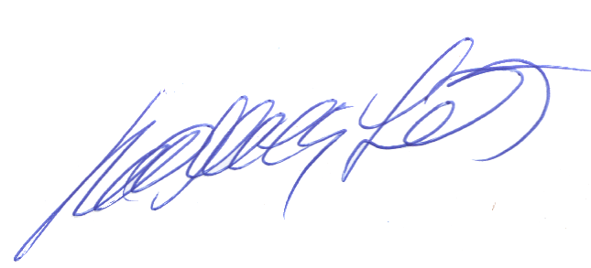

_________________________
Roberto Franca Stuckert – PT2GTI
PRESIDENTE LABRE-DF

